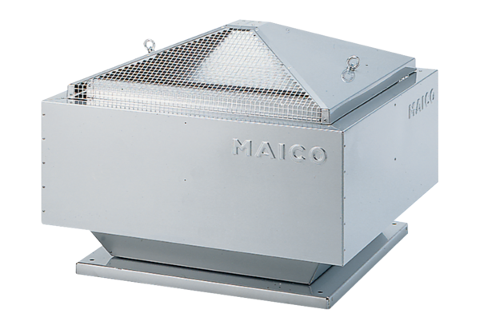Radial-Dachventilator MDR 18 ECVerpackungseinheit: 1 StückSortiment: E
Artikelnummer: 0087.0020Hersteller: MAICO

